**Klasycyzm**

Klasycyzm to nie tyle nazwa epoki, co stylu panującego w sztuce (muzyce, literaturze, architekturze) i najpełniej rozwijającego się w okresie XIII wieku w Europie. Klasycyzm odwoływał się przede wszystkim do okresu Starożytności i twórczości Greków oraz Rzymian. Słowo *classicus* po łacinie oznacza „doskonały, pierwszorzędny, wzorowy” i to właśnie doskonałością, harmonią, ładem i idealnym porządkiem charakteryzuje się ten styl.

W muzyce klasycyzm odznaczał się przede wszystkim stosowaniem tonalności dur-moll, jasną, klarowną i uporządkowaną budową utworu, który był najczęściej podzielony na różniące się od siebie części, wirtuozerią oraz rozwojem klasycznej instrumentacji.

Dominującą fakturą dzieła muzycznego była homofonia, czyli konstruowanie utworu na zasadzie tworzenia najważniejszego elementu – melodii oraz towarzyszącego jej akompaniamentu. Było to przeciwstawne wcześniejszemu modelowi konstruowania utworu, który opierał się na tworzeniu wielu tak samo ważnych głosów (melodii) równolegle.

Utwory tworzone w klasycyzmie to najczęściej symfonie, suity, koncerty instrumentalne na instrument solo z towarzyszeniem orkiestry, czy bardziej rozrywkowe divertimenta (rodzaj 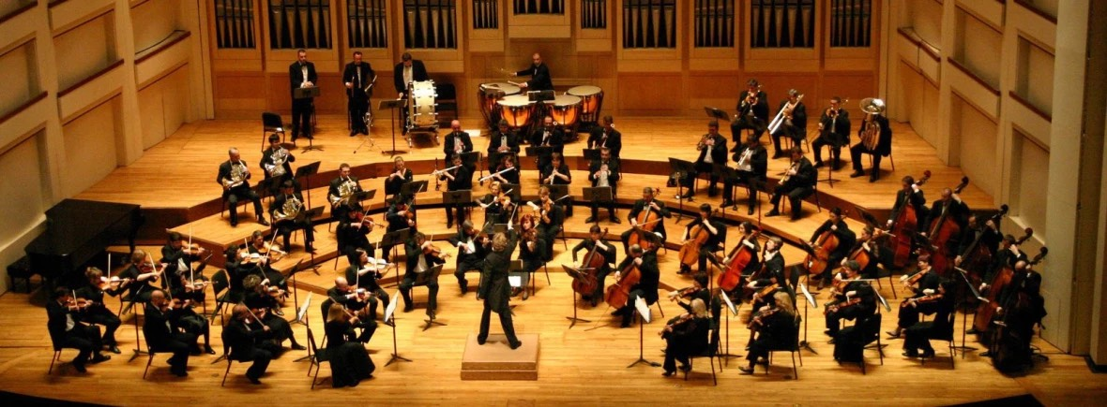„lżejszej” muzyki instrumentalnej wykonywanej np. na prywatnych koncertach).

Typowy skład orkiestry z okresu klasycyzmu

Nadal uprawiano gatunki wokalno-instrumentalne czyli opery, oratoria czy kantaty. Śpiewano również pieśni a capella, bądź z towarzyszeniem akompaniamentu instrumentów.

Klasycyzm to epoka, w której muzyka staje się coraz bardziej popularna pośród szerokiego społeczeństwa i przestaje być jedynie rozrywką królów i dworzan. Powstawały kolejne teatry i opery publiczne, zakładano stowarzyszenia i towarzystwa muzyczne, organizowano publiczne koncerty, dzieci i młodzież uczyły się grać na różnych instrumentach. Dzięki temu rozwijała się wirtuozeria, a także produkowano i udoskonalano kolejne instrumenty muzyczne. Wielkim osiągnięciem w tej kwestii było powstanie i rozpowszechnienie fortepianu.

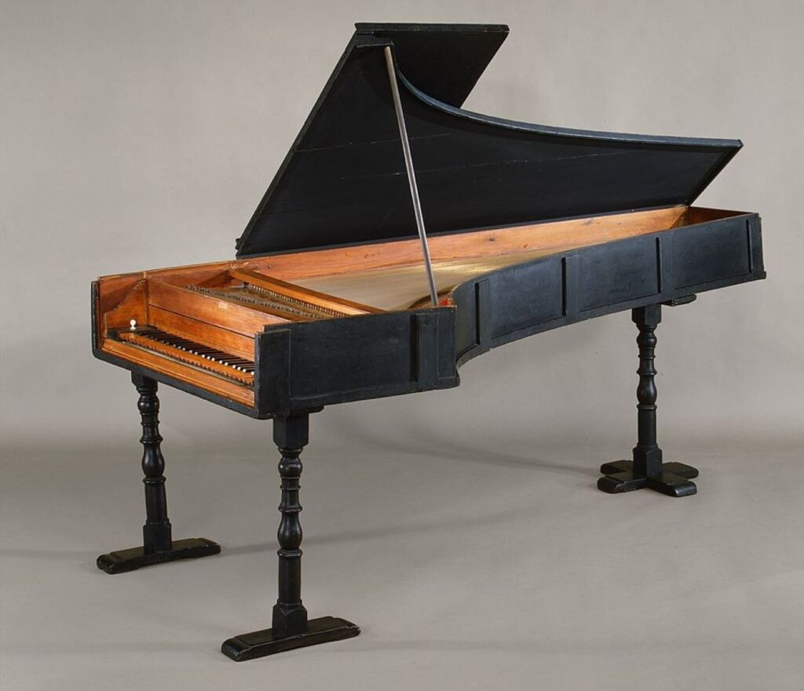Za pierwszy fortepian uznajemy wynalazek Bartolomea Cristoforiego z 1711 roku.

Klasycyzm w Europie został zdominowany przez twórczość tzw. „klasyków wiedeńskich” czyli Josepha Haydna, Wolfganga Amadeusza Mozarta oraz Ludwika van Beethovena. Kompozytorzy ci przysłużyli się do rozwoju podstawowych gatunków muzycznych, takich jak opera, symfonia czy koncert instrumentalny, rozwinęli skład podstawowej orkiestry klasycznej (na końcu epoki była to sekcja instrumentów smyczkowych, dętych drewnianych, dętych blaszanych oraz instrumenty perkusyjne) oraz ustalili zasady tonalności i budowy utworów, które panują jako wszechobecne w kulturze muzycznej po dzień dzisiejszy.

Największymi przykładami dzieł epoki klasycyzmu są: Symfonia G-dur op. 94 Josepha Haydna, opera *Czarodziejski Flet* Wolfganga Amadeusza Mozarta czy serenada *Eine klaine Nachtmusik* tego samego kompozytora, V Symfonia c-moll op.67, czy IX Symfonia d-moll op. 125 Ludwika 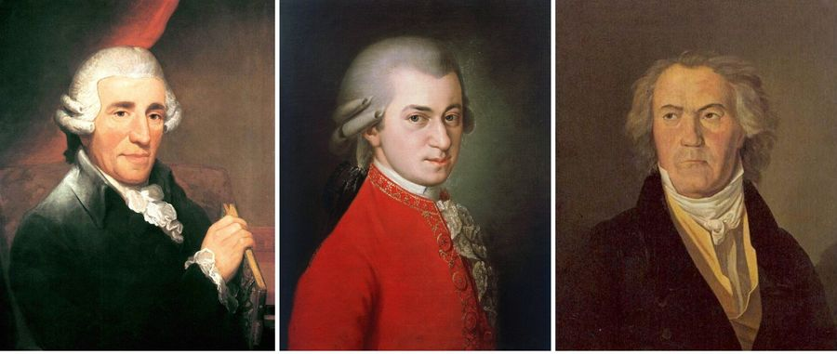van Beethovena.